**Открытый урок английского языка в 3 классе**

**на тему « Food ,meals»/**

**«Продукты питания, прием пищи»**

**учитель английского языка: Михейкина Анна Александровна**

**Цель:** развитие лексических и речевых навыков; развитие памяти, мышления; приобщение к культуре изучаемого языка

**Задачи: в**ведение и первичная отработка лексических единиц по теме «**Food ,meals/ Продукты питания, прием пищи**», тренировка произношения, формирование умения отвечать на вопросы.

**Оборудование:**презентация, карточки.

**Ход урока.**

**Приветствие.**

**Sing we now our morning song**

**We have sung it oft and long**

**Every morning is fresh and dew**

**Like pearly drops of dew**

**Good morning to you**

**Разминка**

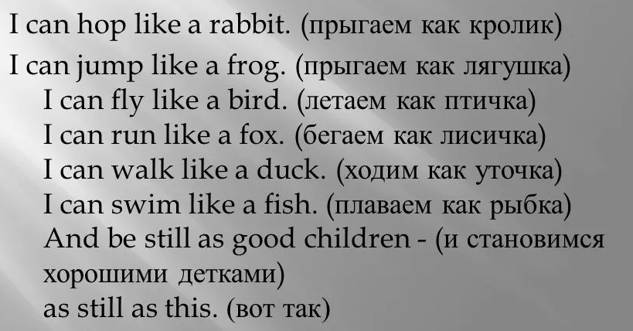

**или**

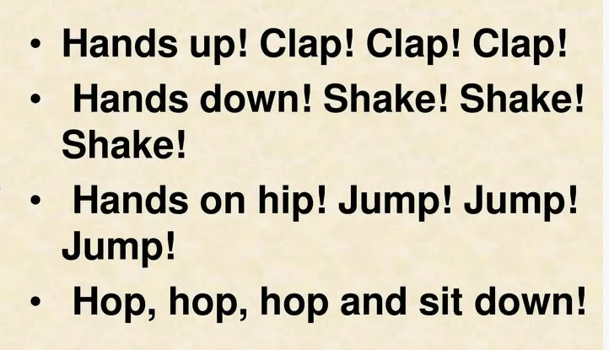

**Речевая разминка – скороговорки (Tongue twisters)**

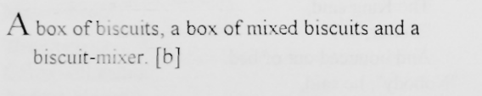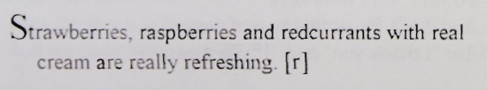

**Пальчиковая игра (Finger play)**

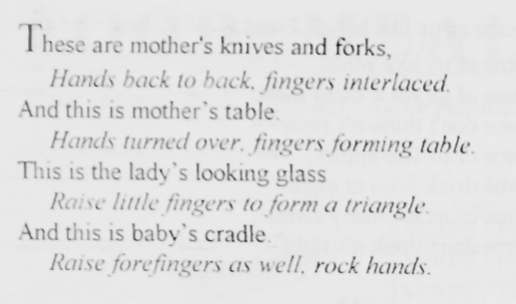

**или**

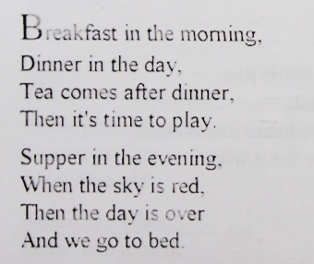

Название каждого приема пищи сопровождается движениями рук, начиная сверху:

Breakfast – вверху

Lunch – параллельно полу

Tea – чуть ниже

Dinner- вдоль туловища

**Основная часть**

**Презентация и карточки (продукты и приемы пищи)**

**Повторение за учителем**

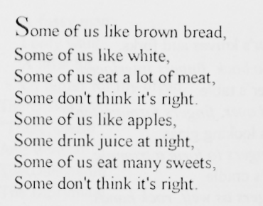

**или**

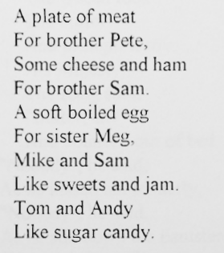

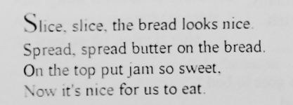

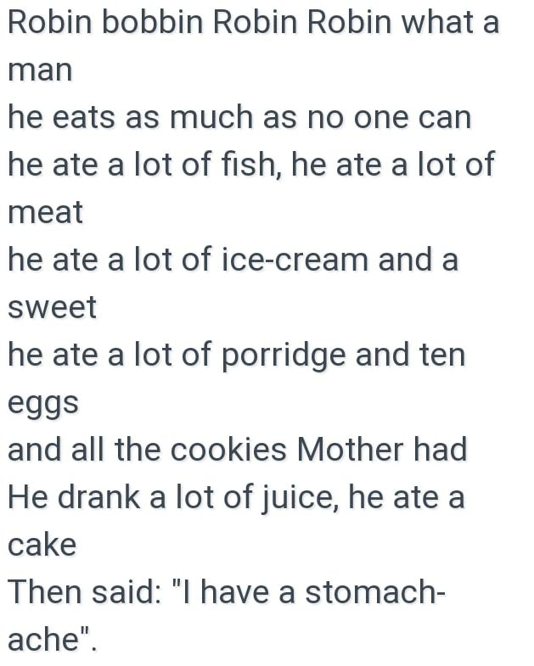

**или**

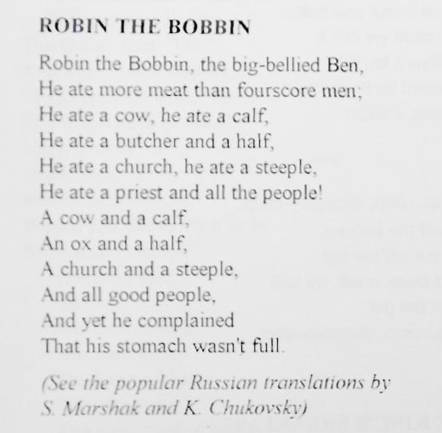

**Песня We must go a-shopping (song)**

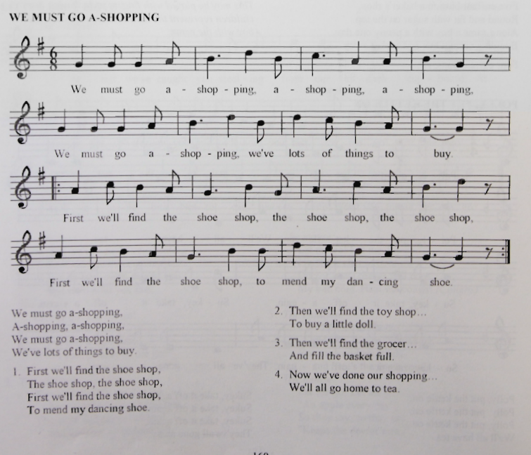

**Загадки Riddles**

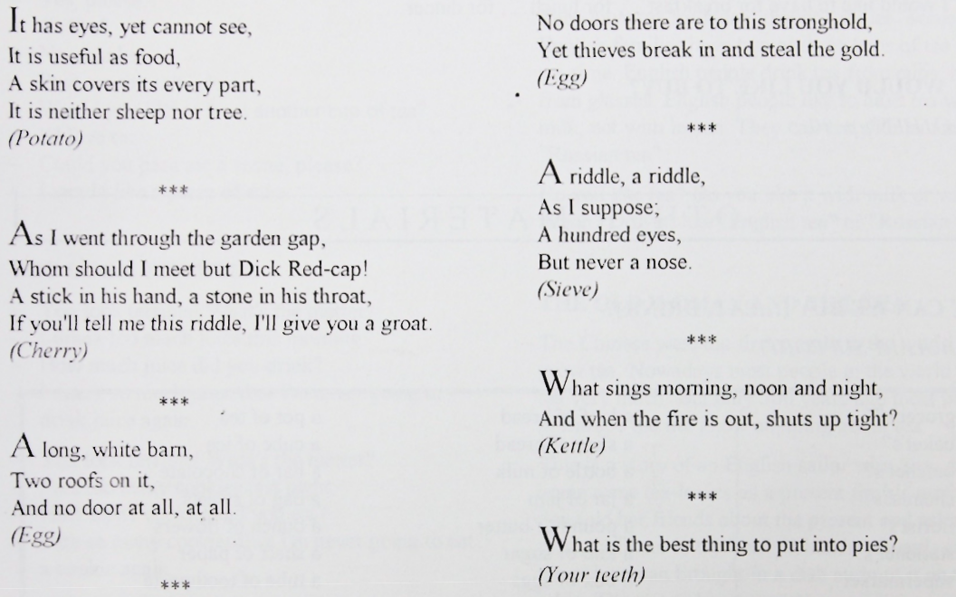

**Инсценировка**

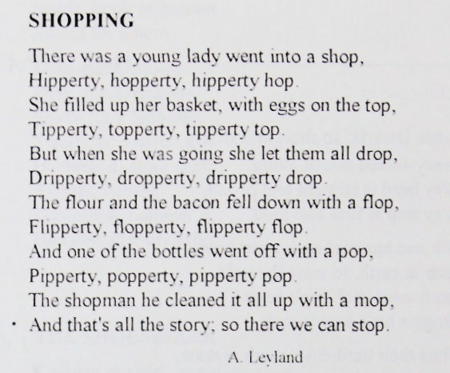

**или**

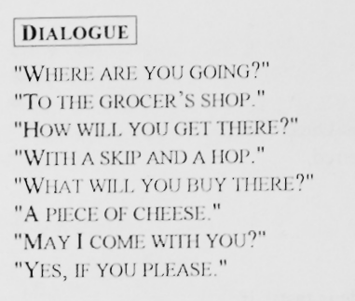

**Завершение урока**

**Прощание**